**Langkah langkah praktik Github**

# Tahap instalasi

**1. Download File Git**

Untuk menginstall Git, Anda perlu mengunduh file-nya terlebih dahulu [di situs resminya](https://git-scm.com/downloads). Download sesuai tipe sistem operasi pada komputer Anda. Apabila tipe sistem operasi komputer Anda 64bit,  pilih Git yang mendukung Windows 64bit. Tujuannya adalah agar tidak terjadi error saat proses instalasi Git.

**2. Install Git**

Setelah selesai mengunduh file Git, buka setup aplikasi Git untuk memulai proses instalasi. Halaman awal setelah Anda membuka setup aplikasi Git adalah tampilan Document License dari Git. Klik **Next** untuk melanjutkan instalasi.

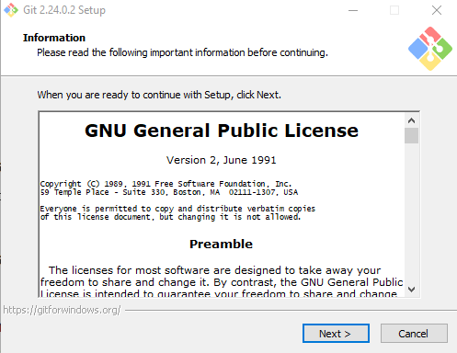

**3. Tentukan Lokasi Instalasi Git**

Selanjutnya, pilih lokasi untuk install Git pada komputer Anda. Pada tutorial ini kami menginstall di lokasi C:\Program Files\Git. Setelah menentukan lokasi instalasi Git, klik **Next** untuk melanjutkan .

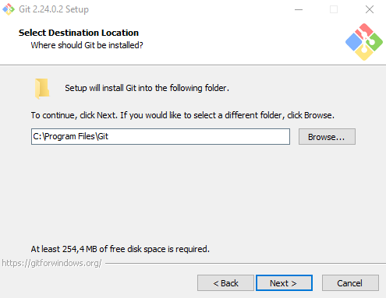

**4. Pilih Komponen Tambahan**

Kemudian pilih komponen tambahan untuk install Git. Fungsi komponen ini adalah untuk memperlancar penggunaan Git dan mendukung file dengan kapasitas besar. Sesuaikan komponen tambahan yang dipilih seperti pada gambar di bawah ini. Jika sudah klik **Next** untuk melanjutkan instalasi.

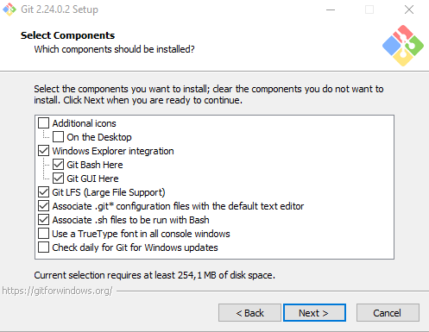

**5. Tentukan Nama Aplikasi Git**

Sebenarnya Anda bebas mengganti nama aplikasi Git yang akan ditampilkan pada Start Menu. Akan tetapi, demi kemudahan saat mencari aplikasi ini, sebaiknya gunakan nama Git saja.

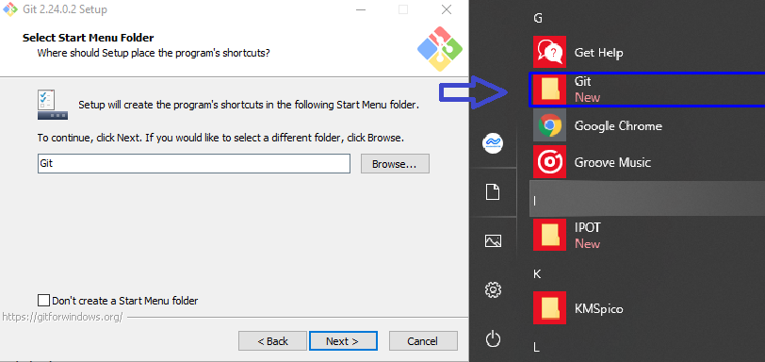

**6. Tentukan File Editor**

Untuk mengedit script melalui Git, Anda memerlukan file editor. Anda bebas menggunakan file editor apa pun untuk dikombinasikan dengan Git. Pada tutorial ini, kami menggunakan Vim Editor. Klik **Next** apabila Anda sudah menentukan file editor yang akan Anda gunakan.

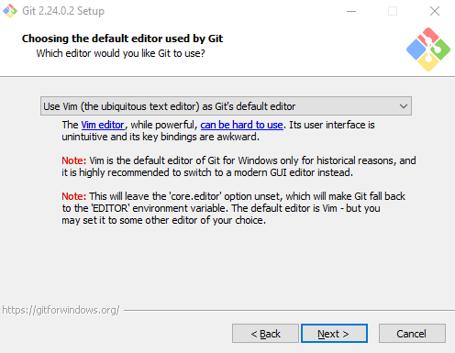

**7. Atur Path Environment**

Selanjutnya adalah pengaturan Path Environment. Path Environment berfungsi untuk mengeksekusi perintah perintah pada Git. Pilih ***Git from the command line and also from 3rd-party software*** agar saat menjalankan perintah Git dapat dikenali di **Command Prompt (CMD)** pada Windows.

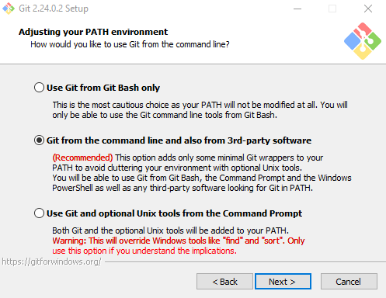

**8. Pilih Aplikasi SSH**

Kemudian untuk mengeksekusi SSH, Anda bisa menggunakan aplikasi dari Git atau  dari platform lain seperti PuTTY dan Bitvise. Pada tutorial ini kami menggunakan ***Use OpenSSH***, aplikasi default SSH dari Git. Klik **Next** untuk melanjutkan instalasi.

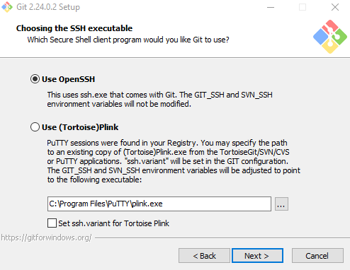

**9. Pilih Line Ending**

Selanjutnya, Anda perlu memilih pengaturan line ending. Pada tutorial ini kami memilih ***Checkout Windows-style, commit Unix-style line endings***. Klik **Next** untuk melanjutkan instalasi.

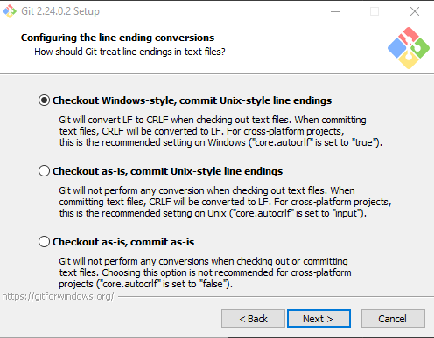

**10. Pilih Emulator Terminal**

Setelah itu, Anda perlu memilih emulator terminal yang akan digunakan. Anda bisa menggunakan Command Prompt atau MinTTY. Karena ingin menggunakan Command Prompt, pada tutorial ini kami memilih ***Use Windows’ default console windows***. Klik **Next** untuk melanjutkan instalasi.

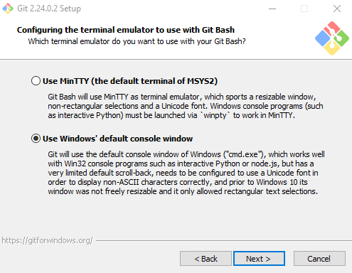

**11. Tentukan Opsi ekstra**

Terdapat beberapa opsi ekstra yang bisa Anda pilih. Pertama, pilih Enable File System Caching agar Git memiliki fungsi system caching. Kedua, pilih Enable Git Credential Manager agar Git bisa dikombinasikan dengan aplikasi lain seperti Visual Studio, Android Studio, dan GitHub. Klik **Next** untuk melanjutkan instalasi.

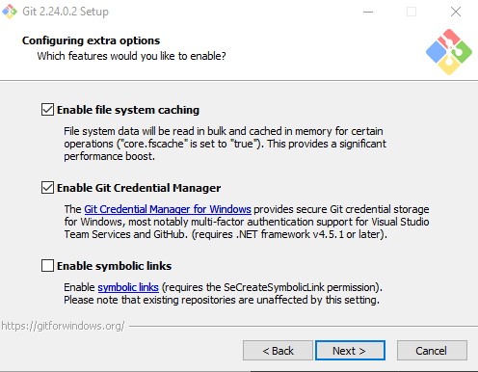

**12. Mulai Proses Instalasi**

Setelah menambahkan konfigurasi ekstra pada Git, Anda bisa memulai proses instalasi Git. Klik **Install** untuk melanjutkan proses.

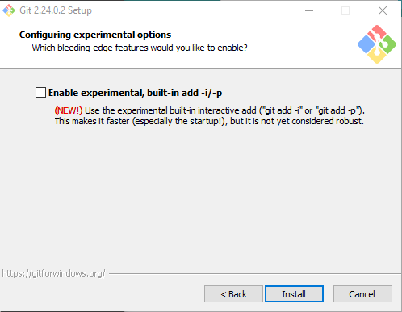

Berikut ini adalah tampilan proses instalasi Git. Tunggu hingga proses selesai dan Anda bisa menggunakan Git pada Windows.

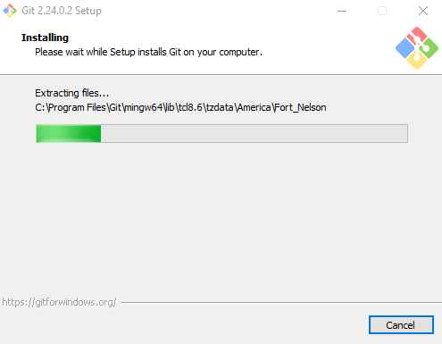

**13. Cek Versi Git**

Setelah proses instalasi selesai, Anda perlu mengecek apakah instalasi Git berhasil atau tidak. Anda bisa mengeceknya melalui **Command Prompt**. Klik Win+R lalu ketik ***CMD*** untuk membuka **Command Prompt** seperti di bawah ini.

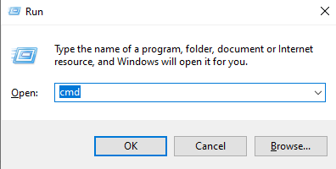

Selanjutnya masukkan perintah berikut untuk cek versi git dan cek apakah Git sudah terinstall di komputer Anda.

git --version

Jika Git berhasil terinstall, Anda akan melihat tampilan seperti di bawah ini yang menunjukkan versi Git.

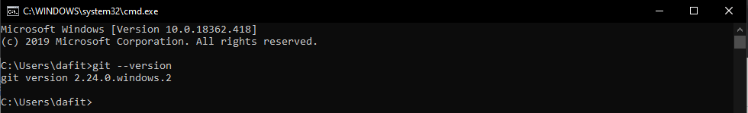

# tahap konfigurasi

Ada beberapa konfigurasi yang harus dupersiapakan sebelum mulai menggunakan Git, seperti *name* dan *email*.

Silahkan lakukan konfigurasi dengan perintah berikut ini.

git config --global user.name “username di github”

git config --global user.email “email yang ada di github”

Kemudian periksa konfigurasinya dengan perintah:

git config --list

# membuat repo

Setelah melakukan [install git](https://ikhsanir.com/blog/2016/11/29/cara-install-git-di-ubuntu-16-dot-04/), langkah selanjutnya adalah memulai untuk **menggunakan Github dan membuat repository baru** untuk aplikasi yang kita buat agar tersimpan dalam sistem versi kontrol dari Github.

Pertama login di situs Github dengan username dan password anda, kemudian klik **Create New Repository**.

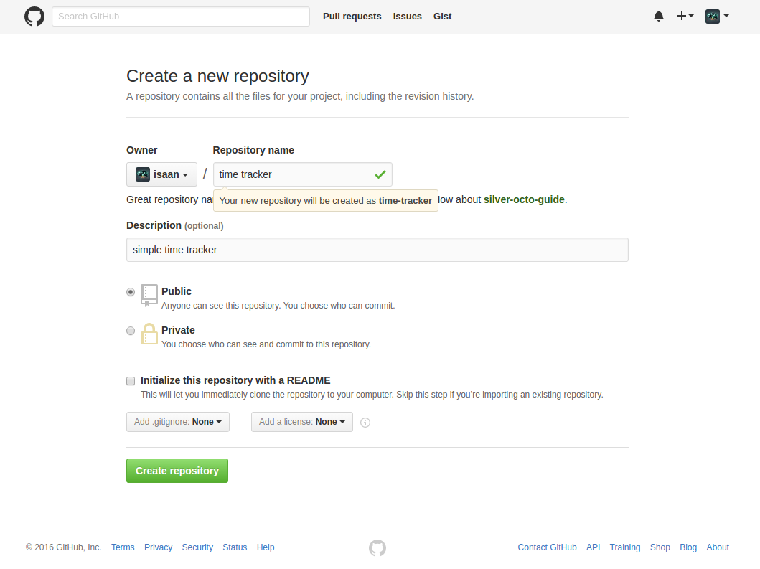

Isi nama repository dan deskripsinya. Di github ada dua jenis repository yaitu public dan private. Public artinya repository kita bisa diliat oleh semua orang sedangkan private itu nanti yg bisa liat cuma kita dan team yang kita tentukan saja, tetapi untuk private ini kita dikenakan biaya langganan $7/month. Untuk awal kita buat public terlebih dahulu untuk perkenalan dengan teknologinya, baru nanti kalau sudah mulai faham anda bisa upgrade plan ke paket private sendiri. Setelah itu klik **Create Repository**

Langkah selanjutnya ialah mencari repositori Github yang ingin kita *clone* ke direktori kita. Pada bagian halaman repositori, klik tombol ***Clone or Download***, lalu *copy link* yang terdapat pada kolom teks yang telah disediakan.

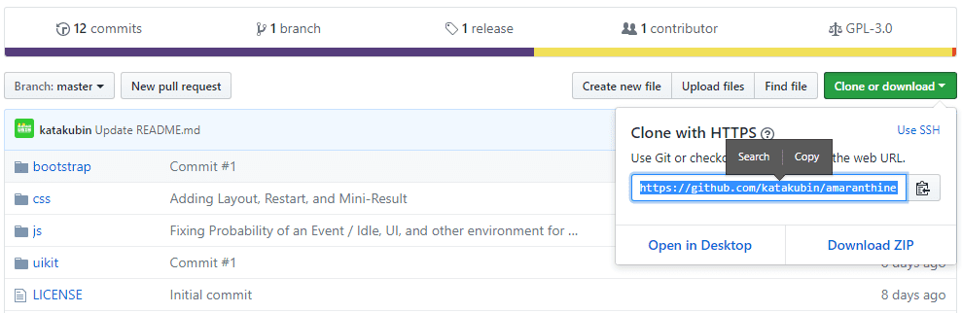

Setelah mendapatkan *link*-nya, tetapkan lokasi direktori yang nantinya akan menjadi destinasi dari repositori yang akan kita *clone*. Jika sudah menetapkan, maka klik kanan pada *mouse* kamu, lalu pilih opsi ***Git Bash Here****.* Nantinya akan muncul halaman baru berupa aplikasi Git.

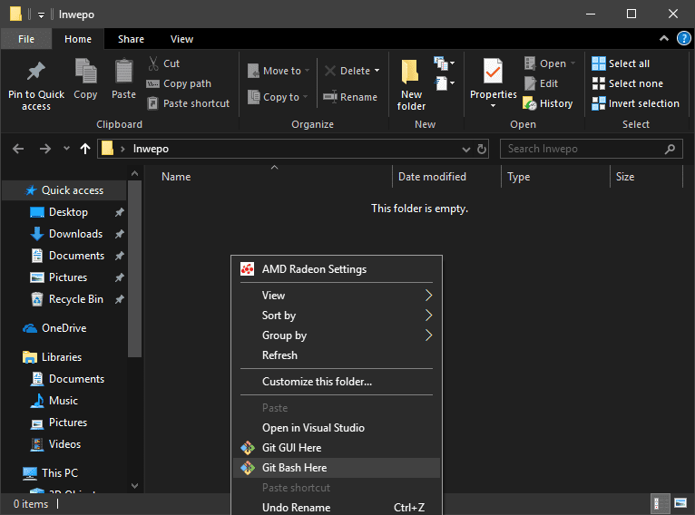

Pada aplikasi Git, masukkan perintah berikut :

git clone LINK_REPOSITORI

Menggunakan perintah di atas, kita akan meminta server Github untuk mengirimkan informasi dari link repositori yang telah disediakan.

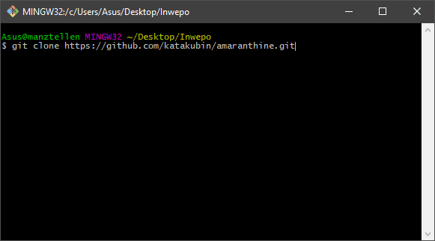

Jika *link* dapat terbaca oleh *server* Github, nantinya semua *file* yang berkaitan dengan *link* tersebut akan di unduh menuju lokasi yang telah kita tetapkan sebelumnya. Lama proses pengunduhan menyesuaikan dengan jumlah serta ukuran *file* yang terdapat pada repositori Github.

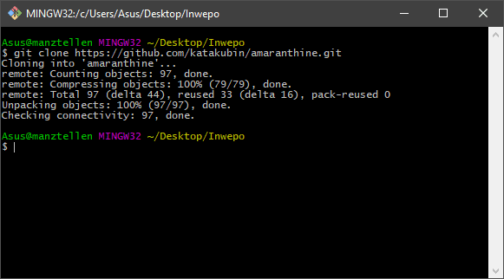

Jika proses pengunduhan telah selesai dilakukan, nantinya pada direktori yang di tuju, akan terdapat sebuah direktori yang memiliki nama yang sama dengan nama dari repositori yang kita *clone*. Artinya, *file* hasil *clone* telah siap untuk digunakan.

.